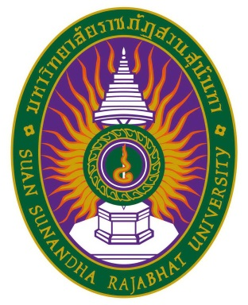

**การพัฒนาตัวกลางเลเซอร์สีส้มชนิดใหม่จากแก้ว**

**Development New Orange Laser Medium from Glass**

**รศ.ดร.ณรงค์ สังวาระนที**

**งานวิจัยนี้ได้ผ่านการพิจารณาจากมหาวิทยาลัยราชภัฏสวนสุนันทา**

**และได้รับทุนสนับสนุนจากสำนักงบประมาณ พ.ศ. 2561**

**มหาวิทยาลัยราชภัฏสวนสุนันทา**

**พ.ศ. 2561**